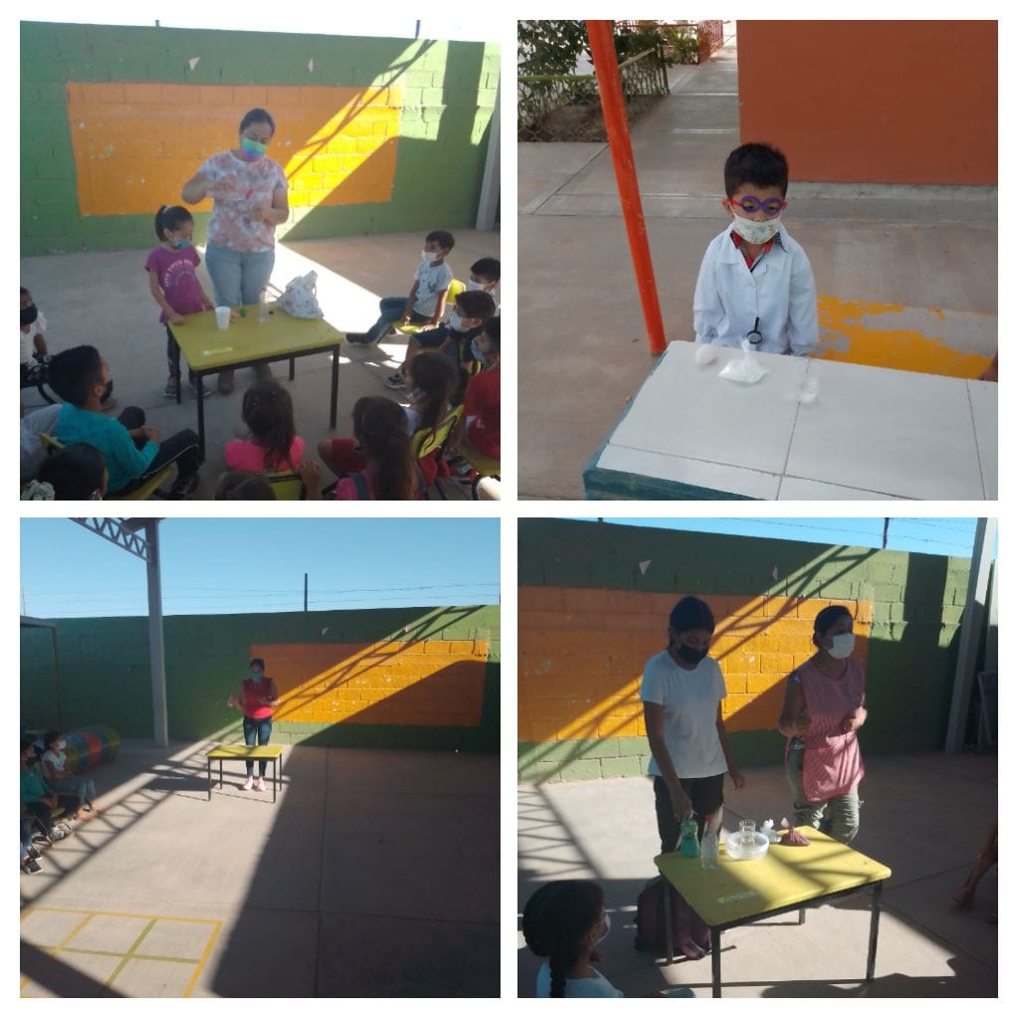

EVIDENCIA DE EXPLORACION Y COMPRENSION DEL MUNDO NATURAL Y SOCIAL